الدرس الأول
السنة | السؤال | الجواب
غزة  2018 | كيس يحتوي على 5 بطاقات متماثلة منها 3 بطاقات حمراء ، وبطاقتين بيضاء سحبت منه بطاقتان عشوائيتان على التوالي دون ارجاع فاذا دل المتغير العشوائي على عدد البطاقات البيضاء فأن مدى هو :  أ )  جـ )   ب )  د ) | جـ
شمال غزة  2018 | يحتوي صندوق على (4) بطاقات مرقمة : بالأرقام : 6،5،4،3،2،1 سحبت منه بطاقتان معا ، اذا دل المتغير العشوائي  على الفرق المطلق بين الرقمين الظاهرين على البطاقتين المسحوبتين ، فما مدى هو :  أ )  جـ )   ب )  د )  | د

الوحدة الرابعة الدرس الثاني
السنة | السؤال | الجواب
خارجي | أوجد قيمة 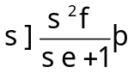 | 
خارجي | أوجد قيمة 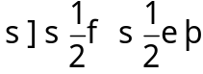 | 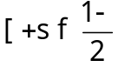
خارجي | أوجد قيمة 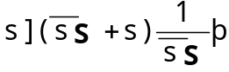 | 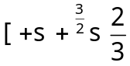
خارجي | أوجد قيمة 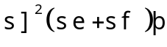 | 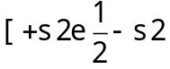
خارجي | أوجد قيمة 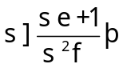 | 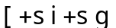
خارجي | أوجد قيمة 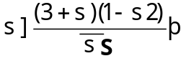 | 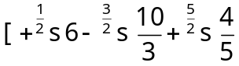
خارجي | أوجد قيمة 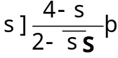 | 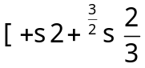
خارجي | أوجد قيمة | 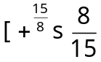
خارجي | أوجد قيمة 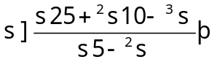 | 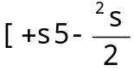
خارجي | 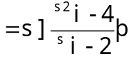  أ ) 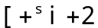 ب ) 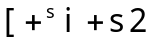  جـ ) 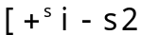 د ) 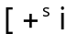 | ب
خارجي | 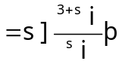  أ ) 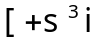 ب ) 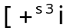 جـ ) 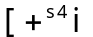 د )  | أ
خارجي | 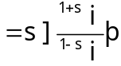  أ ) 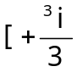 ب ) جـ ) 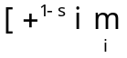 د ) 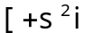 | د

الوحدة الرابعة الدرس الرابع
السنة | السؤال | الجواب
خارجي |   أ ) 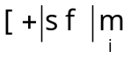 ب )  جـ ) 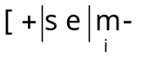 د ) 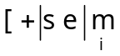 | د  التعويض
خارجي

